

**Sistemes operatius – Curs 19-20**

**Grau d’Enginyeria Informàtica**

**Departament de Matemàtiques i Informàtica**

**Facultat de Matemàtiques i Informàtica**

PRÀCTICA 3 : GRUP 07

**Jorge Vinagre Triguero**

**Lluís Roca Roman**

**Grup B00**

**6/03/2020**

**Proves realitzades:**

En aquesta pràctica el que hem fet ha sigut crear un comptador que en un inici, al rebre el senyal SIGUSR1 activa el timer, un cop enviada aquesta senyal, cada cop que la tornem a enviar el que farà és imprimir el valor del timer. Finalment per aturar els processos cridarem a la senyal SIGTERM.

En aquesta captura es pot veure com funciona el timer :

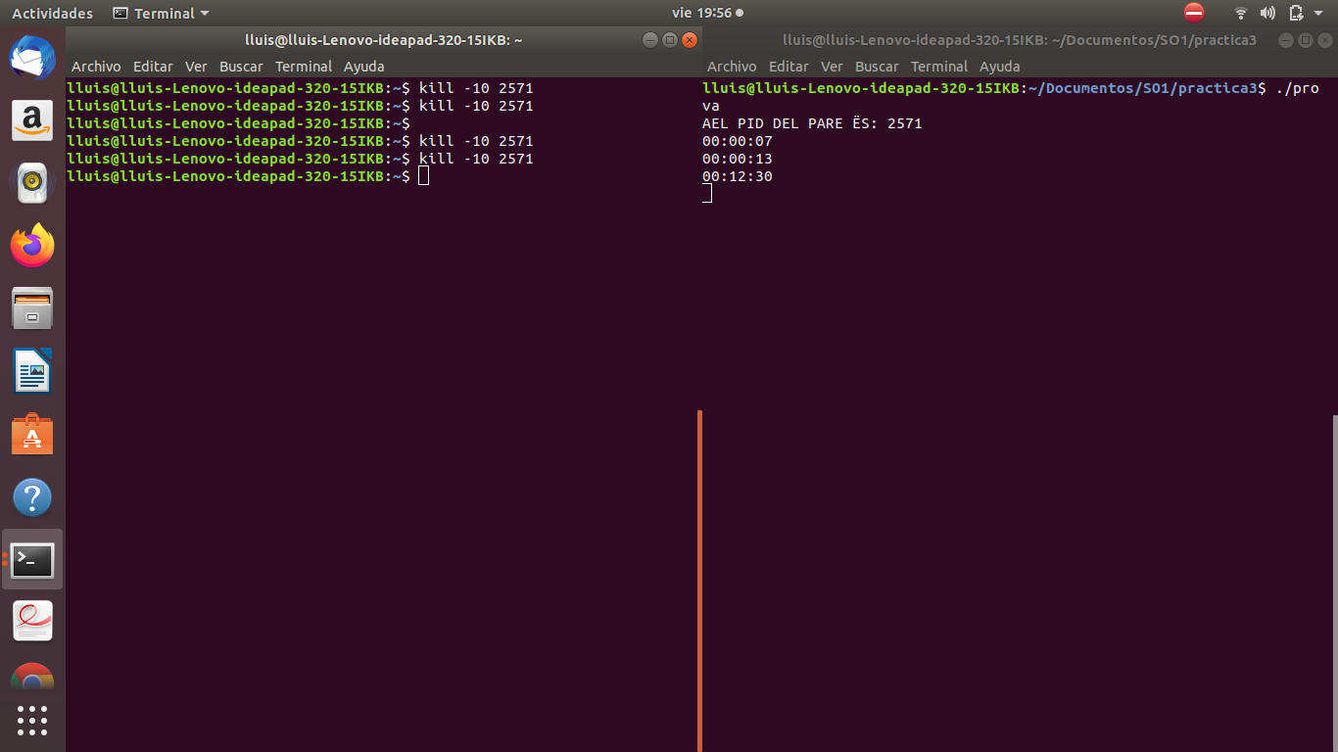

Aquí el que fem és comprovar que el comptador d’hores funciona correctament i amb la senyal sigterm que es la 15 acaben els procesos

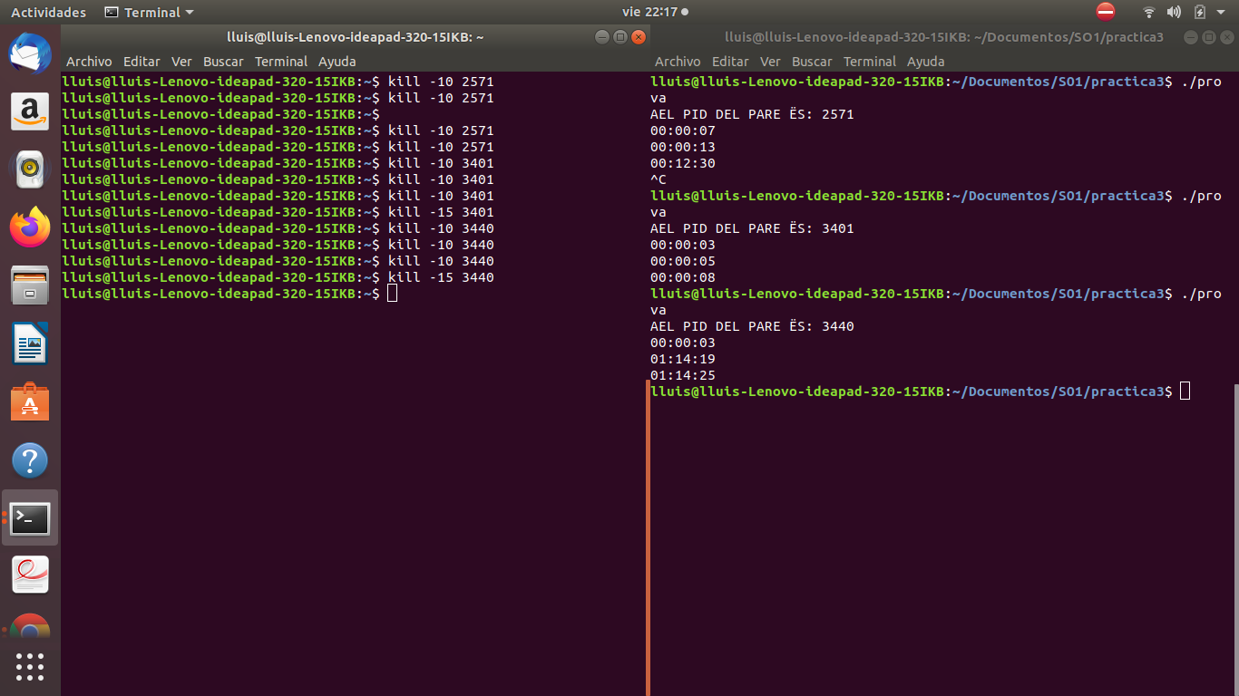

Per arribar al correcte funcionament d’aquest programa hem fet diverses proves com fer exemple intentar enviar senyals que no són les especificades per tal de començar el programa.